Информационно-образовательная
газета МБДОУ Д/С 35

Выпуск №11 от 1.08.2022

Садовестнк
Как живём мы интересно,
Сообщает садовестник.
ЧИТАЙТЕ В НОМЕРЕ:  1.»Зем заняться с ребенком летом»  2. «Пожарная безопасность»  3. «Зачем читать детям книги?»  4. «Лето – прекрасная пора»  5. «Эвакуация воспитанников и сотрудников по пожарной безопасности»  ИНТЕРЕСНЫЕ ДАТЫ  22 августа «День Государственного флага РФ»  14 августа «Медовый спас»  19 августа «Яблочный спас»  29 августа «Ореховый спас» | Уважаемые читатели газеты «Садовестник».  Представляем Вам новый номер газеты, в котором отражена наша деятельность. В детском саду происходит много интересных, познавательных событий и мероприятий. Как всегда, наши воспитатели и узкие специалисты детского сада предложат вам свои интересные консультации и советы.  Всем приятного чтения!
Активные ссылки МБДОУ Д/С 35
https://belds35.obr23.ru/#/

Пожарная безопасность
Расскажите детям о пожарной безопасности
Не секрет, что пожары чаще всего происходят от беспечного отношения к огню самих людей. Значительная часть пожаров происходит в жилье. Здесь гибель и травматизм людей от дыма и огня составляет 9 случаев из 10. Основными причинами пожаров в быту являются: неосторожное обращение с огнем при курении и приготовлении пищи, использование электробытовых приборов, теле-, видео- и аудиотехники, не адаптированной к отечественной электросети или неисправных, проведение электросварочных работ при ремонтных работах в квартирах, детские шалости с огнем:
Пожарная безопасность в квартире:
- Не балуйся дома со спичками и зажигалками. Это одна из причин пожаров.
- Не оставляй без присмотра включенные электроприборы, особенно утюги, обогреватели, телевизор, светильники и др. Уходя из дома, не забудь их выключить.
- Не суши белье над плитой. Оно может загореться.
- Не забывай выключить газовую плиту. Если почувствовал запах газа, не зажигай спичек и не включай свет. Срочно проветри квартиру.
- Ни в коем случае не зажигай фейерверки, свечи или бенгальские огни дома без взрослых.
Если начался пожар, а взрослых дома нет, поступай так:
- Если огонь небольшой, можно попробовать сразу же затушить его, набросив на него плотную ткань или одеяло, заливая водой или засыпая песком.
- Если огонь сразу не погас, немедленно убегай из дома в безопасное место. И только после этого позвони в пожарную охрану по телефону «01» или попроси об этом соседей.
- Если не можешь убежать из горящей квартиры, сразу же позвони по телефону «01» и сообщи пожарным точный адрес и номер своей квартиры. После этого зови из окна на помощь соседей и прохожих.
- При пожаре дым гораздо опаснее огня. Большинство людей при пожаре гибнут от дыма. Если чувствуешь, что задыхаешься, опустись на корточки или продвигайся к выходу ползком - внизу дыма меньше.
- Если в помещение проник дым, надо смочить водой одежду, покрыть голову мокрой салфеткой и выходить, пригнувшись или ползком.
- Обязательно закрой форточку и дверь в комнате, где начался пожар. Закрытая дверь может не только задержать проникновение дыма, но иногда и погасить огонь.
- Наполни водой ванну, ведра, тазы. Можешь облить водой двери и пол.
- При пожаре в подъезде никогда не садись в лифт. Он может отключиться, и ты задохнешься.
- Когда приедут пожарные, во всем их слушайся и не бойся. Они лучше знают, как тебя спасти.
- Запомните самое главное правило не только при пожаре, но и при любой другой опасности: «Не поддавайтесь панике и не теряйте самообладания!»
Помните об опасности возникновения пожара в доме:
- Чаще беседуйте с детьми о мерах пожарной безопасности.
- Не давайте детям играть спичками.
- Учите детей правильному пользованию бытовыми электроприборами.
- Не разрешайте детям самостоятельно включать освещение новогодней ёлки.
- Знайте, что хлопушки, свечи, бенгальские огни могут стать причиной пожара и травм.
- Будьте осторожны при пользовании даже разрешённых и проверенных пиротехнических игрушек.
Если всё же случилась с вами или с вашими близкими произошел несчастный случай необходимо немедленно сообщить в службу спасения по телефону «01».
Прочитайте ребенку сказки и рассказы о пожаре, внимательно рассмотрите картинки, обсудите последствия случившегося.
Во время выезда на природу и организации костра, расскажите, что костер нужно разводить только в специально отведенных для него местах. Покажите, как правильно укладывать хворост и сухое дерево, дайте возможность участия ребенка в вашем деле, но под строгим руководством и контролем. Объясните, зачем нужно гасить костер, какая опасность грозит в ином случае. Покажите, как правильно затушить костер, приобщайте ребенка тоже к этому процессу.
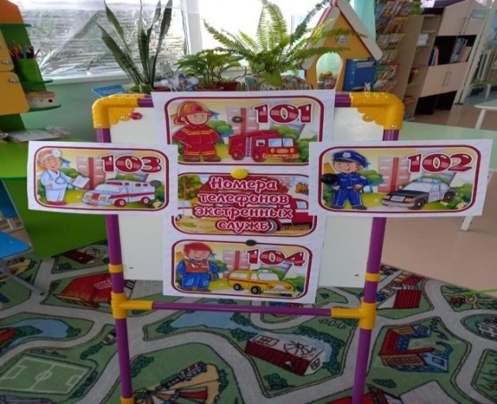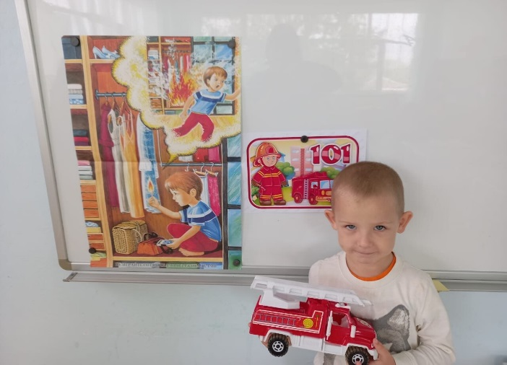

Итак, уважаемые родители и взрослые, только беседы, объяснение, наглядный пример, помогут вам сформировать у ребенка необходимые представления об опасности огня и использования бытовых приборов!

Воспитатель: Андреева И.Ф.
«Зачем читать детям книги?»

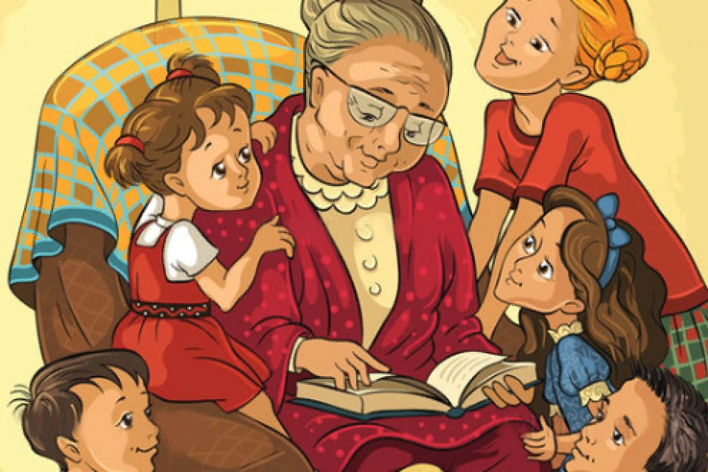
Дети имеют огромную потребность, чтобы родители читали им вслух. Для благополучного развития ребенка семейное чтение очень значимо, и не только пока ребенок сам не умеет читать, но и в более позднем возрасте. Дети с нетерпением ждут, когда же у мамы или папы найдется для них время.
Чтобы ребенок рос психически здоровым, ему необходимо полноценное общение с родителями, личностное общение, когда внимание уделяется ему полностью И совместное чтение дает такую возможность.
Значение книг для ребенка очень велико. Книги служат для того, чтоб расширять представление ребенка о мире, знакомить его с вещами, природой, всем, что его окружает.
Именно родители читают ребенку его первые книги, оказывают влияние на формирование его предпочтений и читательских вкусов.
Читать нужно вместе с ребенком: берите книгу, садитесь рядом и читайте. Когда систематически книги читаются вслух, то со временем ребенок начинает понимать структуру произведения: где начало и конец произведения, как развивается сюжет. У ребенка развивается логическое мышление. Благодаря чтению ребенок учится правильно составлять предложения, его словарный запас расширяется, развивается воображение. Кроме того, у ребенка формируется умение слушать, а это очень важное качество.
Опыт показывает, что те дети, которым читали книги в детстве, рассказывали сказки, став взрослыми, много читают. Чтение помогает ребенку лучше узнать родной язык, развивает фантазию.
Считается, что читать не любят именно те дети, в семьях которых не было традиции чтения вслух.
Аспекты развития ребенка затрагивающиеся в процессе совместного чтения?
Удовлетворение потребности в безопасности.
Когда ребенок сидит на коленях у мамы или папы (или рядом с родителем, прижавшись к нему) во время чтения книги, у него создается ощущение близости, защищенности и безопасности. Создается единое пространство, чувство сопричастности.
Чувство ценности и значимости своего «Я» и своих интересов.
Когда родители читают то, что интересно ребенку и готовы обсуждать с ним значимые для него темы, стремятся как можно лучше понять его взгляды, у ребенка формируется представление о себе как о значимой личности, чьи потребности и интересы важны (так как им уделяют внимание такие важные люди – родители).
Формирование ценностей.
Книга влияет на нравственные идеалы ребенка, формируя его ценности. Герои книг совершают различные поступки, переживают разные жизненные ситуации, созвучные с миром ребенка или неизвестные ему. На примерах ситуаций, в которые попадают герои книг, ребенок учится понимать, что такое добро и зло, дружба и предательство, сочувствие, долг, честь.
Отреагирование значимых переживаний.
Книга – это и средство отреагирования (разрядки) переживаний, болезненных или пугающих ребенка, с которыми не всегда есть возможность совладать в привычной ситуации. Ребенок совместно с героем переживает его неудачи и победы, преодолевает страхи и трудности на пути к поставленной цели. Тем самым освобождаясь от своих собственных страхов и негативных переживаний.
Обучение новым или необходимым моделям поведения.
Через книгу ребенок воспринимает различные модели поведения (как дружить, как добиваться цели, как решать конфликты), которые могут быть эффективны в различных жизненных ситуациях. Наибольший эффект может быть достигнут, если чтение дополняется также совместным обсуждением, кто и что вынес для себя, что понравилось, что было близко, напугало, позабавило.
Нужно помнить о том, что детям читать нужно с эмоциями, с выражением, особое внимание уделяйте конкретным вещам (природа, персонажи). Дети обладают прекрасным умением фантазировать, воспользуйтесь этим, и просите ребенка продолжить рассказ, сказку.

Воспитатель: Куркова О.В.

Лето – прекрасная пора

Лето – это прекрасная, самая долгожданная пора для детей, взрослых, которую любят и ждут все без исключения. Это прекрасное время солнечных и теплых дней, поездок в деревню к бабушке и дедушке, где свежий и чистый воздух, где можно сходить в лес после сильного дождя и насобирать грибов.
А кто-то поедет на море всей семьей или дружной компанией, позагорать на красивом песчаном пляже, пособирать камушки, ракушки, поездки на экскурсии.
Сколько радости приносят детям игры с песком и водой, солнечные ванны, хождение босиком по траве, обливание водой. Как же сделать жизнь детей в этот период содержательной, познавательной и интересной? Как организовать деятельность детей так, чтобы это время стало для малышей незабываемым? Решить эти вопросы помогает интересная и разнообразная организация деятельности детей в летний период.
Лето любят все. Это роскошь и аромат прекрасных цветов, созревание растений, теплые вечера, прогулки по лесу, парку.
Это то время, когда безумно радуешься дождю, а после, любуешься прекрасной радугой, которая появляется прямо над головой. Лето представляется в детских стихотворениях про солнышко, облака и дождик, про животных, насекомых, про лес.
Работа детского сада летом немного отличается от другого времени года и ее принято называть оздоровительной.
Летом природа представляет большие возможности для развития познавательных способностей дошкольников.
Основные занятия летом в детском саду: коллективные игры на свежем воздухе; активные и регулярные физические нагрузки; спортивные соревнования; ознакомление детей с окружающей их природой; чтение детской литературы.
Огромную роль в том, насколько интересно дети будут проводить лето в детском саду, играет желание и умение воспитателя сделать каждый день для ребенка ярким.
Летом в режиме дня детского сада предусматривается максимальное пребывание детей на открытом воздухе. Очень важно, чтобы жизнь детей в этот период была содержательной и интересной. Дети нашей группы №4 начинают изучать окружающий нас мир. Важно для детей этого возраста развитие элементарных сенсорных представлений, наглядно - действенного мышления. Опытно - исследовательская деятельность, дидактические игры способствуют развитию у детей познавательной активности. В нашей группе каждый день проводятся подвижные игры, развлечения, утренняя гимнастика, игры с песком, с водой, это все обеспечивает необходимый уровень физического и психического здоровья детей. Дети, которые только-только начинают познавать окружающий мир, имеют небольшие представления о природных явлениях живой и неживой природы, в том числе и о лете. Мы проводили игры с мыльными пузырями ,игры с водой ,с песком.
Младший возраст – это возраст «почемучек». Именно в этом возрасте у детей чаще всего возникают вопросы – почему и зачем? В беседах дети не могут сами ответить на многие вопросы, например: Что происходит в природе летом? Зачем нужно солнышко? Откуда появляются лужи? Почему дует ветер? Для чего нужен дождик? Лето – самое хорошее время года для проведения опытов с солнечным светом, воздухом, водой, песком. Мы провели много опытов совместно с детьми на участке детского сада. Дети по природе своей – исследователи и необходимо помочь им делать открытия, дать возможность пробовать, искать, изучать, думать, размышлять, анализировать, делать выводы экспериментировать, а самое главное само выражаться.
Намного интереснее рисовать с детьми на улице. На прогулку мы часто берем с собой набор цветных мелков, и смело разрисовываем асфальт. Все дети обожают мыльные пузыри – наблюдать, ловить, а затем и самостоятельно выдувать волшебные переливающиеся шарики. Такое развлечение не только интересно, но еще и полезно для развития. Когда мы выдуваем пузырь на глазах у ребят, они учатся фокусировать взгляд сначала на неподвижном объекте, а затем на движущемся, а также тренируются оценивать размер предмета. Дети пытаются схватить пузырь – развивается координация движений, ребенок оценивает расстояние до предмета. А когда дети сами выдувают пузыри, это замечательная дыхательная гимнастика, которая полезна даже взрослым. Из всего вышеизложенного можно сделать вывод о том, что здоровье наших маленьких человечков полностью зависит от нас, от взрослых людей. Мы должны и обязаны создать все условия для здорового образа жизни наших детей.

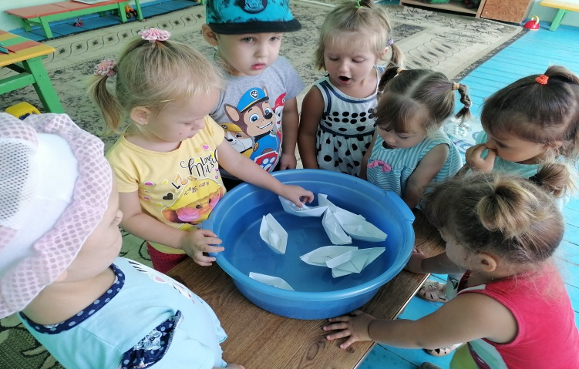

Воспитатель: Кешишян М.В.

Эвакуация воспитанников и сотрудников
по пожарной безопасности
13.08.2022 года в соответствии с планом основных мероприятий в целях повышения безопасности детей, обучению адекватным действиям при угрозе и возникновению пожара и других ЧП, была проведена учебная тренировка по эвакуации воспитанников и работников детского сада из здания ДОУ.
Целью мероприятия является выработка у персонала навыков и способности самостоятельно, быстро и безошибочно ориентироваться в ситуации при возникновении угрозы пожара и других ЧП, принимать правильные меры для осуществления успешной эвакуации.
В ДОУ были приглашены сотрудники МЧС, ПЧ-19.
Мероприятием были охвачены дети в возрасте от 2 до 7 лет и все сотрудники. С сотрудниками МБДОУ заранее был проведен инструктаж о порядке действия при возникновении пожара и других ЧП, также проведен практикум по использованию огнетушителей.
С детьми была проведена беседа: «Как нужно вести себя в случае возникновения пожара».
Во время проведения эвакуации работниками были проявлены навыки и способность самостоятельно, быстро и безошибочно ориентироваться в ситуации при возникновении угрозы пожара и чрезвычайных или самого пожара, определять решающее направление действий и принимать правильные меры по предупреждению или ликвидации пожара.
Руководство организацией и проведением тренировки было возложено на ответственного по пожарной безопасности на Кешишян Е.В.
Заранее о проведении эвакуации знал лишь узкий круг людей, от того интереснее было наблюдать за действиями работников детского сада и детей.
Эвакуация началась после оповещения пожарной тревоги звуковым сигналом в 9.ч 30 мин.
Персонал детского сада по сигналу тревоги обеспечил четкую, без паники и суеты, быструю эвакуацию из здания, согласно схеме эвакуации.
Воспитатели и техперсонал своевременно провели эвакуацию воспитанников из ДОУ, ответственные за эвакуацию материальных ценностей своевременно эвакуировали документацию и трудовые книжки работников.
Пожарные вынесли из условного очага возгорания сотрудницу. Дети с удивлением наблюдали за работой людей в противогазах. Затем с интересом слушали рассказ о работе пожарных, а командир бригады Лысенко Ю.Г. провел инструктаж для дошкольников. Каждый ребенок хотел примерить каску и сфотографироваться около пожарной машины. Яркие впечатления остались у ребят.
Тренировочная эвакуация по пожарной безопасности заняла 7 минут и по истечении была успешно завершена. По итогам проведения эвакуации воспитатели отчитались сотрудникам МЧС и заведующему МБДОУ Патракеевой Л.П. о количестве эвакуированных детей в каждой группе.

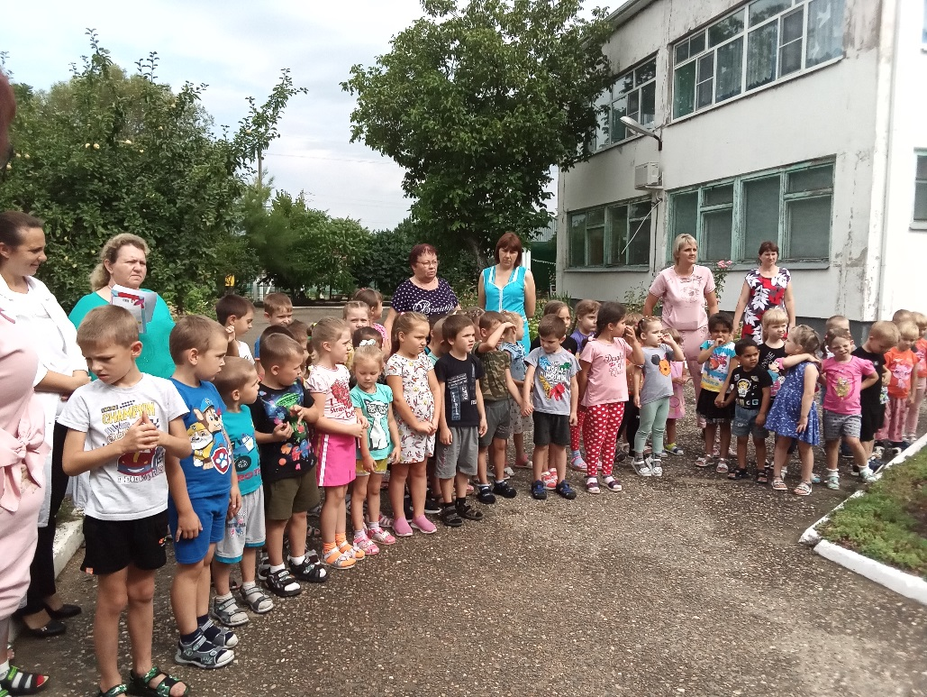
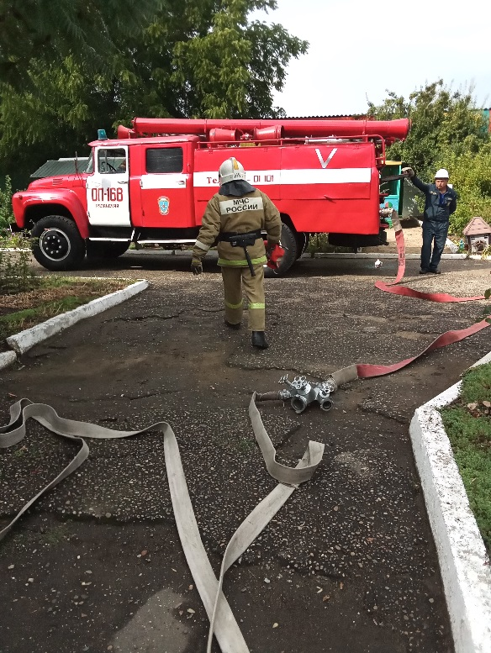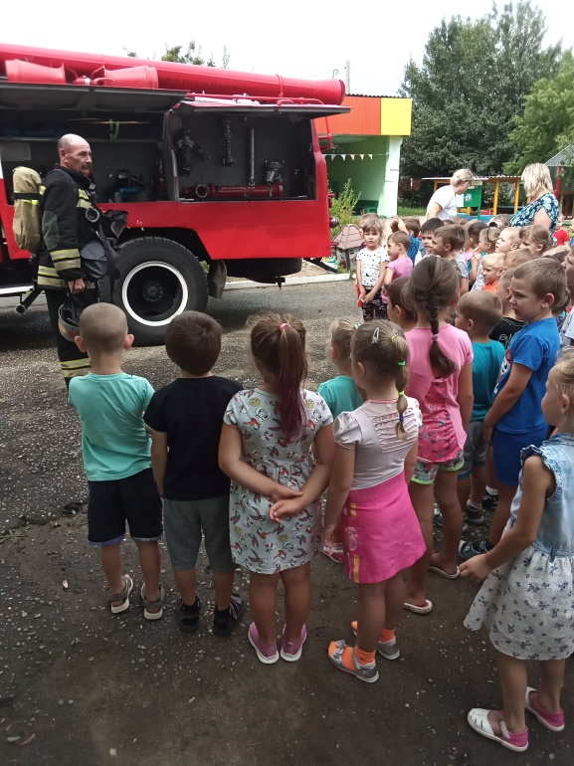

Инструктор по физической культуре: Халитова Г.С.

